Pozdravljeni,
Danes bomo malo preverili vaše znanje. Nekaj smo obravnavali še, ko smo bili v šoli, ostalo pa ste predelali samostojno.
Ker še nisem preverila kako delate, bom to naredila danes. Do petka 17.4. rešite preverjanje, odgovor e poslikajte in mi jih pošljite na mail.
Simona.zorman@oskoroskabela.si
Preverjanje znanja iz biologije
- Naštej čutila in organe v katerih se nahajajo.
- Kakšne vrste čutnic so paličice in kakšne čepki( na kaj so občutljivi)?
- ZGRADBA OČESA, poimenuj sestavne dele:
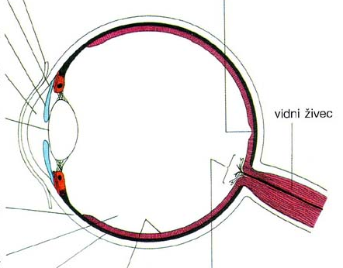
- Zakaj se ti vrti v glavi, ko stopiš z vrtiljaka?
- Razloži, zakaj zaznaš grenkobo sirupa takrat, ko ga že pogoltnež ?
- Kakšno vlogo ima koža?
- Katere tri dele/ plasti v koži ločimo?
- Kakšne so posledice nedelovanja trebušne slinavke- opiši dogajanje.
- Naštej hormonske žleze(eno podrobno opiši).
- Kaj so hormoni, na kakšen način delujejo?
- Opiši prebavno pot.
- Katera hranila se kje razgrajujejo?
- Koliko l krvi ima odrasel človek?
- Sestava krvi?
- Naloga eritrocitov, levkocitov in trombocitov?
- Zgradba srca: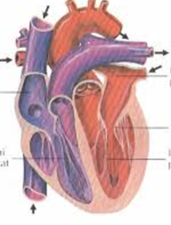
- Opiši krvni obtok.
- Pomen limfe v našem telesu.
- Primerjaj zgradbo arterij in ven.
- Kateri zobje so na sliki?

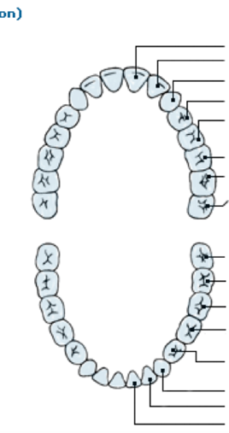

- označi zgradbo zobu.
